**ΓΕΝΙΚΑ ΠΕΡΙ ΤΕΧΝΙΚΟΥ ΚΑΙ ΜΗΧΑΝΟΛΟΓΙΚΟΥ ΣΧΕΔΙΟΥ**

**1.ΤΕΧΝΙΚΟ ΣΧΕΔΙΟ**

Με τον όρο **Τεχνικό σχέδιο** ορίζονται οι αρχές αλλά και η πράξη της δημιουργίας σχεδίων μέσω των οποίων επιχειρείται η οπτική επικοινωνία-απεικόνιση του τρόπου λειτουργίας ενός αντικειμένου ή του τρόπου με τον οποίο πρόκειται αυτό να κατασκευαστεί. Το Τεχνικό σχέδιο θεωρείται ως εκείνο το μέσο το οποίο είναι απαραίτητο για την επικοινωνία ιδεών στη βιομηχανία και γενικά στον τεχνικό κόσμο. Προκειμένου λοιπόν να διευκολυνθεί η επικοινωνία των ιδεών μέσω των σχεδίων χρησιμοποιούνται σε αυτά σύμβολα, προοπτικές απεικονίσεις, μονάδες μέτρησης, συστήματα σημειογραφίας, οπτικά στυλ και κατάλληλες διατάξεις σελιδοποίησης τα οποία θα πρέπει να είναι κοινώς αποδεκτά από το σύνολο των ανθρώπων που αφορούν. Αυτές οι συμβάσεις που χρησιμοποιούνται λοιπόν κατά την δημιουργία ενός σχεδίου αποτελούν μια οπτική γλώσσα η οποία διασφαλίζει ότι ένα σχέδιο είναι σαφές και σχετικά εύκολο να κατανοηθεί.

**2. ΜΗΧΑΝΟΛΟΓΙΚΟ ΣΧΕΔΙΟ**

Κατά αντιστοιχία ένα μηχανολογικό σχέδιο αποτελεί ένα εξειδικευμένο τύπο τεχνικού σχεδίου το οποίο χρησιμοποιείται για τον πλήρη και σαφή προσδιορισμό ενός μηχανολογικού αντικειμένου. Ομοίως λοιπόν το μηχανολογικό σχέδιο μπορεί να θεωρηθεί ως μια κοινή γλώσσα επικοινωνίας που αφορά τον τεχνικό κόσμο και η οποία είναι τυποποιημένη μέσα από συγκεκριμένους κανόνες οι οποίοι εξασφαλίζουν ότι θα είναι πλήρως και αδιαμφισβήτητα κατανοητή. Η τυποποίηση τόσο των διαδικασιών όσο και των μέσων παραγωγής μηχανολογικών σχεδίων εξασφαλίζεται είτε σε διεθνές επίπεδο από διεθνείς οργανισμούς.

**3. Μορφές Μηχανολογικού Σχεδίου**

Ένα μηχανολογικό σχέδιο το όποιο απεικονίζει ένα αντικείμενο μπορεί να παρουσιάζεται σε τρεις μορφές**. Η πρώτη μορφή (Σκαρίφημα)** αποτελεί μία πρόχειρη και μη "επίσημη απεικόνιση" ενός αντικειμένου. Στα σκαριφήματα οι διαστάσεις και οι αναλογίες του αντικειμένου υπό απεικόνιση αποτελούν μόνο προσέγγιση του πραγματικού. Τα σκαριφήματα δημιουργούνται συνήθως με το χέρι σε πρόχειρα μέσα (βλ. Σχήμα 1).



**Σχήμα1. Σκαρίφημα εξαρτήματος**

**Η δεύτερη μορφή (κανονικά σχέδια)** περιλαμβάνει την πλήρη και λεπτομερή απεικόνιση εξαρτημάτων ή συναρμολογημένων διατάξεων η οποία έχει πραγματοποιηθεί τηρώντας όλους τους κανονισμούς. Τα κανονικά σχέδια περιέχουν όλες τις απαραίτητες λεπτομέρειες, όπως διαστάσεις κλπ (Σχήμα 2).

Η τρίτη μορφή περιλαμβάνει την τρισδιάστατη απεικόνιση του αντικειμένου με σκοπό την άμεση οπτικοποίηση του και την κατανόηση της μορφής του στον τρισδιάστατο κόσμο (Σχήμα 3).

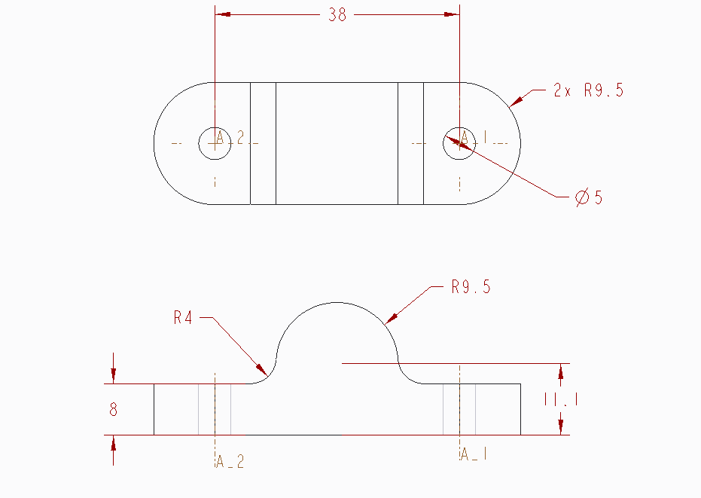

**Σχήμα2. Κανονικό σχέδιο**

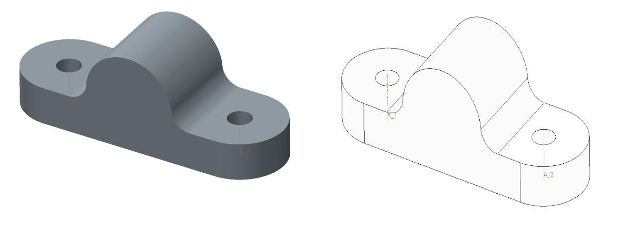

**Σχήμα3. Τρισδιάστατο σχέδιο**

**4.Είδη Μηχανολογικού Σχεδίου**

